LINE Bot結合大型語言模型之英語學習系統設計與實作
杜宜霖*
國立高雄科技大學資訊管理學系
F112119106@nkust.edu.tw

葉星辰
國立高雄科技大學資訊管理學系
C111118101@nkust.edu.tw

黃承龍
國立高雄科技大學資訊管理學系
clhuang@nkust.edu.tw

張弘毅
國立高雄科技大學資訊管理學系
leorean@nkust.edu.tw

摘要
本研究設計並實作了一個基於LINE Bot的英語學習系統，整合大型語言模型（LLM）、語音轉文字（Whisper）及文字轉語音（gTTS）技術，提供互動式英語學習環境。系統以Flask框架為基礎，實現了英語對話練習、單字造句及跟讀練習三大核心功能。研究特別關注提示工程（Prompt Engineering）在教育情境的應用，設計了符合互動模式與回饋機制。使用者回饋顯示，此系統能提供即時、個性化的語言學習體驗，有效降低學習英語的門檻，提升英語互動能力。本研究為人工智慧在語言教育中的應用提供了實證案例，對促進英語學習具有參考價值。

關鍵詞：英語學習、LINE Bot、大型語言模型、提示工程

導論

研究背景
全球化浪潮下，英語已確立其作為國際交流主要媒介的地位，具備英語溝通能力成為現代人必備的競爭要素。面對此發展趨勢，傳統英語教育體系雖有其價值，但存在明顯限制。學校課程與補習班等正規教學雖提供專業指導，卻往往收費昂貴，形成經濟門檻；更重要的是，這類預設的學習模式缺乏語言自然習得的環境，課堂上習得的知識難以轉化為實際溝通技能。
語言學習的核心在於創造適切的使用環境。語言習得最有效的方式是透過真實情境中的反覆使用與互動，而非單純的語法規則記憶。近年來，科技發展為語言教育帶來轉機，特別是人工智慧在自然語言處理與語音辨識領域的突破性進展，為模擬真實語言環境提供了技術支持。這些創新技術為打造個人化、高參與度的語言學習平台創造了前所未有的可能性，有潛力徹底改變傳統的英語學習模式。

研究動機
本研究源於對當前英語學習困境的觀察。台灣學生普遍面臨兩大英語學習障礙：「缺乏實際操練機會」與「持續學習動力不足」。傳統教學環境難以提供充分的對話練習，導致學生即使掌握語法知識，卻難以在實際情境中靈活應用。同時，由於缺乏即時回饋機制，學習過程缺乏成就感，難以維持長期學習熱忱。
另一方面，智能手機與社交媒體的普及為解決上述問題提供了契機。LINE在台灣的使用普及率極高，已成為民眾日常生活的必備工具。若能將英語學習功能整合至這個熟悉的平台，將大幅降低學習的心理障礙與使用門檻。相較於需要額外下載的專業語言學習應用，基於LINE的學習系統能夠無縫融入使用者的日常生活，創造隨時可用的英語練習空間。
此外，大型語言模型(LLM)與語音技術的進步為英語教學領域帶來革命性變化。這些技術能夠提供近似於真人互動的對話體驗與即時評估，彌補傳統教學中師資不足與個別指導有限的缺陷。結合這些技術優勢與市場需求，本研究計劃開發一款基於LINE的英語學習助手，以科技創新解決傳統英語學習的痛點。

研究目的
本研究具體目標有三：首先，設計並實作一套基於LINE平台的英語學習系統，整合大型語言模型、語音識別與合成技術，實現三大核心功能：英語情境對話、單字應用造句與發音跟讀練習。系統將針對英語初學者的需求進行優化，確保操作直覺、回饋即時且內容適切。
其次，探討提示工程(Prompt Engineering)在教育情境中的應用技巧，研究如何優化提示設計以引導AI生成符合教育目標的內容，包括語法難度控制、詞彙選擇適切性與回饋機制設計等關鍵要素。
第三，評估系統對英語學習的實際影響，分析不同功能模組的教育效果與使用者接受度，並根據結果提出系統優化建議。本研究期望透過這一系統，降低英語學習的門檻，提供便利且高效的學習環境，同時為人工智慧在語言教育領域的應用提供參考案例。

文獻探討

英語學習
語言學習環境對第二語言習得具有決定性作用。語言習得需要有意義的目標語言互動，在這種自然交流中，學習者專注於傳達和理解信息而非語言形式本身 (Krashen, 1985)。互動與輸入對語言發展具有關鍵作用，在溝通、對話中不僅可促進詞彙學習，更提供了學習者建構語法能力的重要平台。學習者可以透過有意義的對話交流和「鷹架式」(scaffolding) 互動，逐步建構並掌握越來越複雜的語法表達(Newton, 2013)。這種互動過程使學習者在接收可理解輸入的同時，也有機會產出語言，不僅強化了語言輸入，還能促進更自然的語言發展。

Whisper 語音識別技術
Whisper 作為 OpenAI 在 2022 年發表的尖端語音識別系統，標誌著語音轉文字領域的技術創新（Radford et al., 2022）。此模型採用大規模監督式學習策略，處理超過 68 萬小時的多語言音訊資料，展現卓越的跨語言辨識能力與抗干擾性。從技術架構來看，Whisper 採用 encoder-decoder 設計理念，能妥善處理多種口音與環境噪音下的語音輸入，產出高精確度的文字轉譯。
在實際應用中，Whisper 面對環境噪音、聲音回響、速度變化與音調起伏等複雜聲學條件時表現穩定，即使在高干擾環境下，識別準確率仍維持在 85% 以上，明顯優於其他市場解決方案。Katkov (2024) 特別強調，Whisper 抵抗噪音干擾的穩定表現使其特別適合實境應用，為各種聲學環境的語音辨識提供了更為可靠的技術方案。

提示工程 (Prompt Engineering)
提示工程(Prompt Engineering)是優化與大型語言模型互動的關鍵技術，已成為AI應用的重要環節。提示工程可被理解為設計和優化輸入提示的系統性過程，目的是引導AI模型生成符合特定需求的輸出。提示技術如思維鏈提示通過引導模型展示推理過程，能顯著提高複雜任務的解決質量(Wei, 2022)。系統性地綜述了各種提示方法，包括零樣本提示、少樣本提示等技術。有效的提示設計通常包含清晰的指令、適當的上下文、演示範例和輸出格式要求，這些元素共同作用，能使模型產生更加準確、相關且符合預期的回應(Liu, 2023)。

系統設計與開發

系統架構
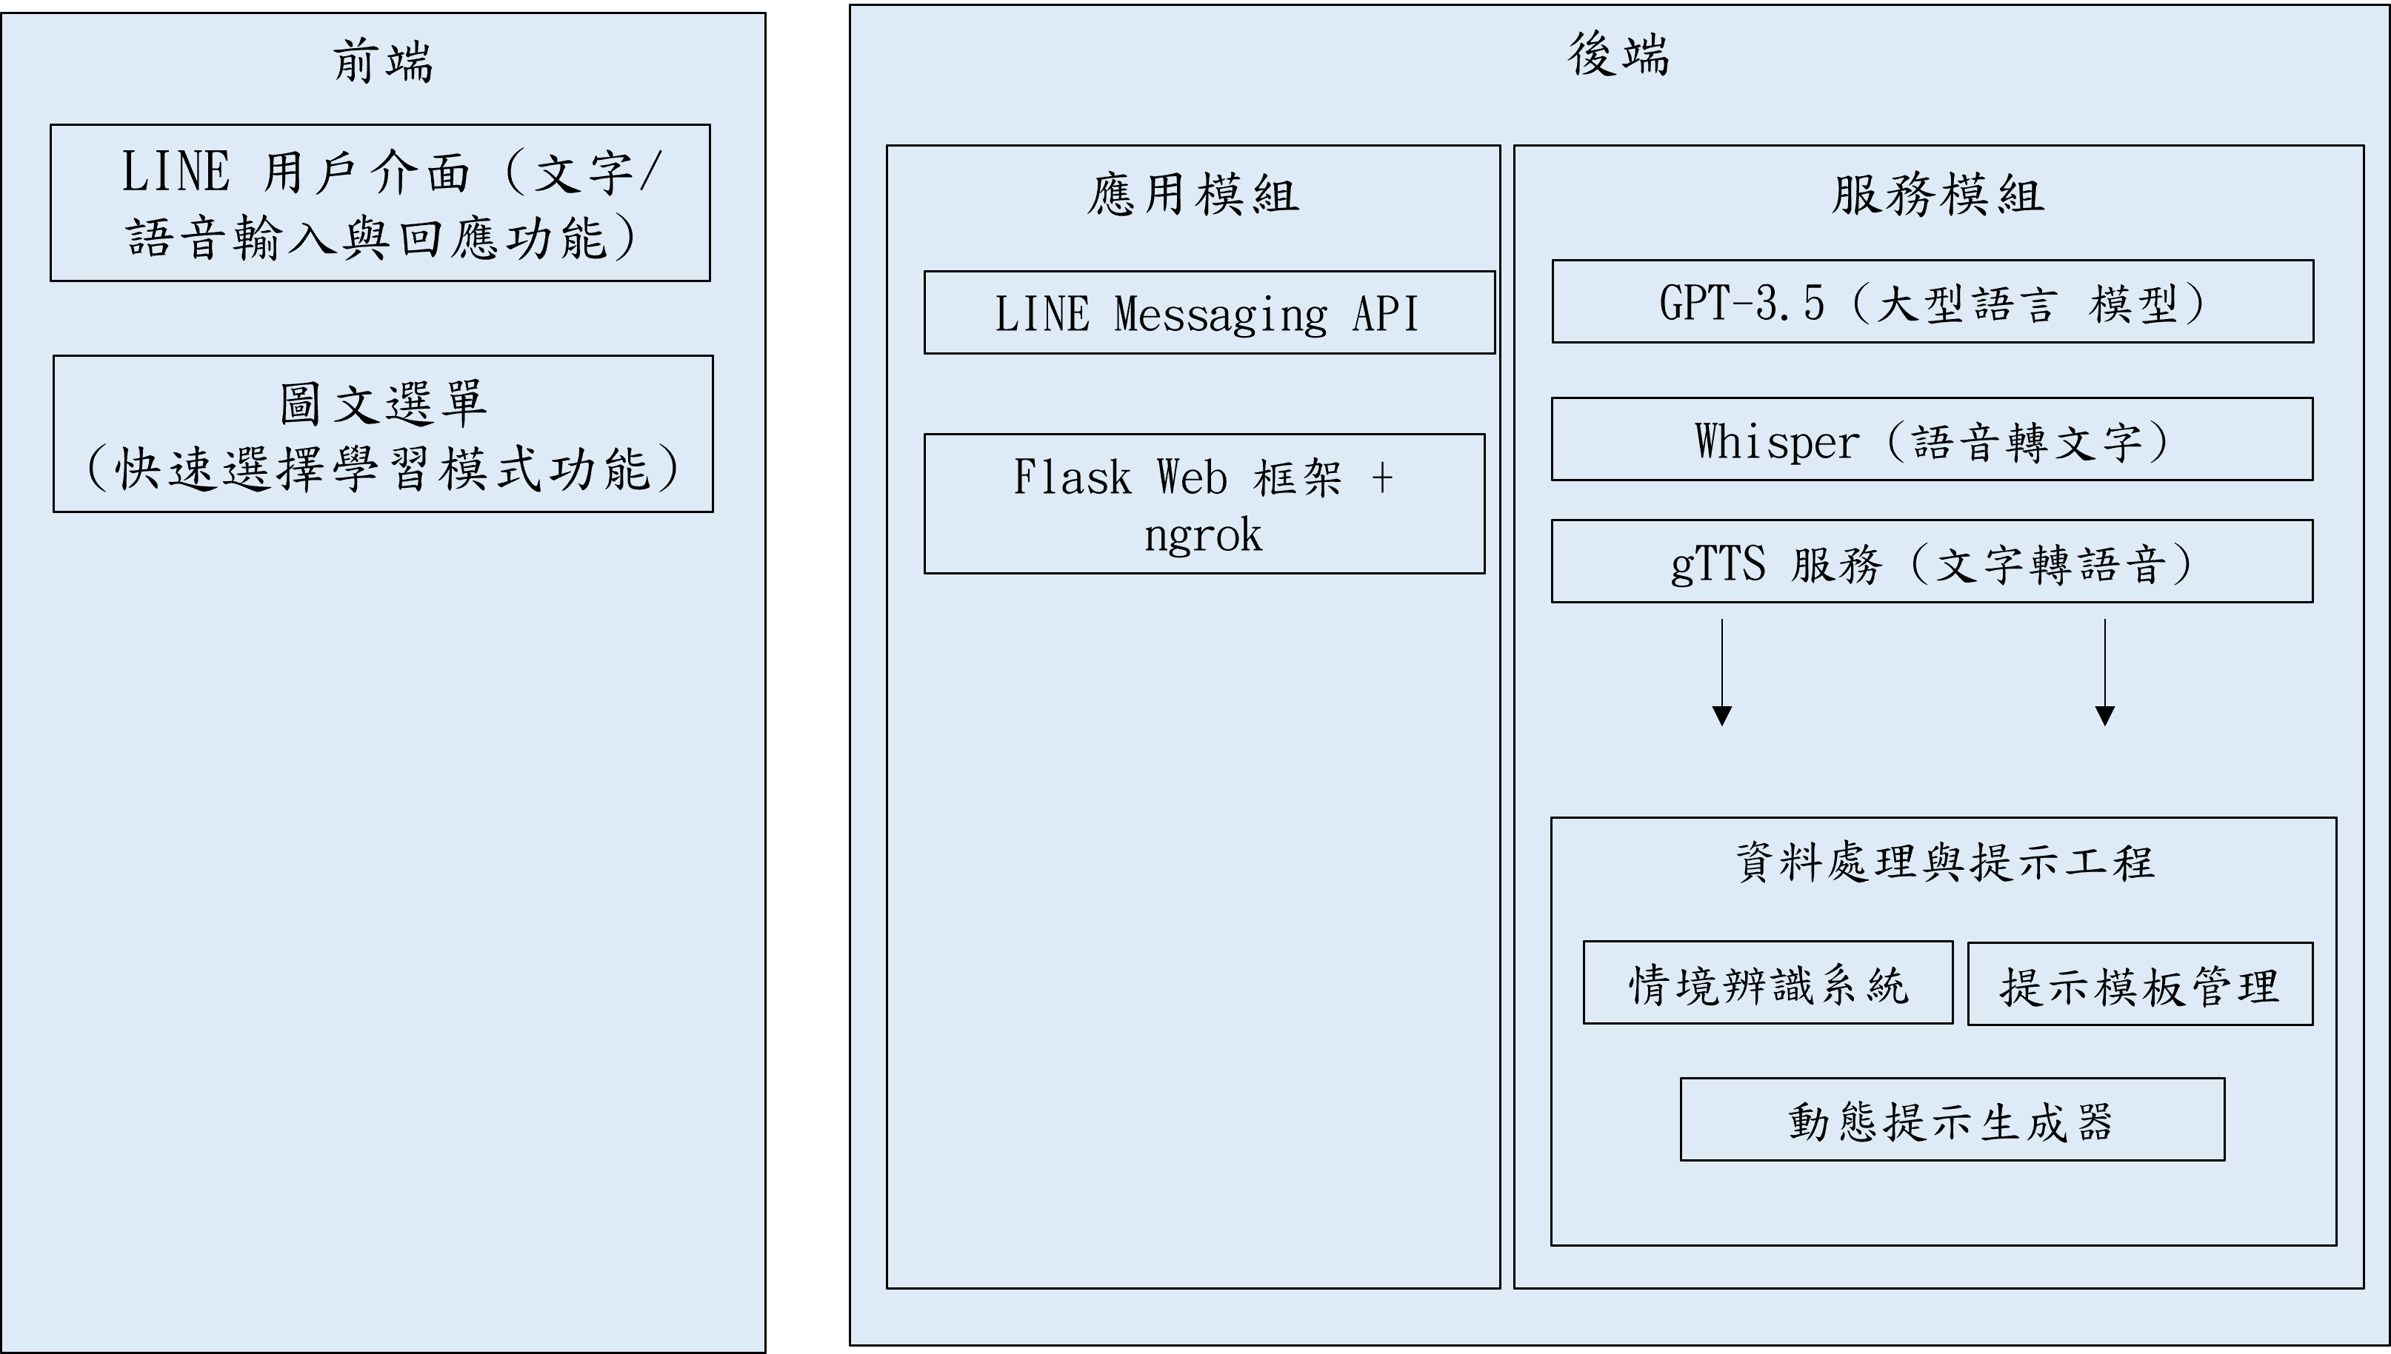
本研究設計的基於 LINE Bot 的英語學習系統，包括架構、核心功能與設計理念。本系統整合大型語言模型（LLM, Large Language Model）API，利用外部服務提供的自然語言處理能力，為初學者提供多元且互動式的英語學習體驗，本系統主要由以下五大核心組件構成：
圖1：本研究系統架構圖

前端（User Interface）
前端基於LINE平台設計，免除額外安裝應用程式的需求。核心為標準的LINE聊天介面，提供直覺的使用體驗，並支援文字輸入功能，讓學習者能直接輸入英文進行練習。系統還整合了語音訊息功能，支援語音輸入與播放，創造有效口說練習環境。透過文字與語音回應並行呈現，系統提供整體學習的體驗。
前端另一重要元素是客製化設計的圖文選單，位於LINE聊天界面底部，快速選擇學習模式的按鈕（如對話練習、單字造句、跟讀練習），有效降低操作複雜度，特別適合初學者。這種視覺化的功能入口增強了整體使用體驗，確保初學者能夠輕鬆使用，專注於英語學習而非操作介面。

後端應用模組（Application Module）
應用控制層作為系統中樞，統籌處理所有前端請求。它首先透過LINE Messaging API建立與LINE服務的連接，接收使用者傳送的文字及聲音訊息，同時負責回傳系統反饋至LINE平台，並管理圖文選單配置。

技術實作上採用Flask框架建立輕量網路應用環境，開發Webhook接收點處理來自LINE的通知事件，並負責路由分配與協調後端各模組。為便於開發測試，我們使用ngrok工具將本地伺服器安全地連接至公開網路，提供HTTPS端點給LINE Webhook，實現即時互動測試，並記錄HTTP通訊以助除錯。應用層透過精心設計的界面與其他模組互通，確保系統維護性與未來擴充可能。

後端服務模組（Service Module）
此層融合了多項人工智能與語音技術工具。我們運用GPT-3.5語言模型處理核心語言功能，它能編織自然流暢的英文對話，指出學習者的文法誤差，提出改進建議，並針對初學者程度設計淺顯易懂的例句和解說。系統還能解析學習者的英文表達內容，給予客製化指導。
聲音處理技術採取雙向設計：輸入端使用Whisper技術將學習者的口語轉成文字，此工具能辨識各種口音變化，為說話練習建立基礎，並精確捕捉發音特性；輸出端則採用Google的gTTS工具，將系統回應轉為標準英語語音，使用者可依需求調整語速，創造適合各階段學習者的聆聽體驗。
技術架構上，我們選擇API串接方式而非自建模型，讓系統能靈活調動最合適的技術資源，應對不同學習情境的需求。這種外部服務導向的設計既降低了開發負擔，也提高了系統的彈性與更新便利性。

資料處理與提示工程（Data Processing & Prompt Engineering）
資料處理與提示工程模組是連接應用與服務模組的重要橋樑，確保系統產生的回應符合教育目標。其情境辨識系統能夠分析用戶輸入，識別當前的學習情境與意圖，追蹤對話歷史以維持學習主題的連貫性，並檢測用戶的英語水平，適時調整回應的複雜度。
提示模板管理系統維護不同學習模式的專用提示模板，特別為初學者優化教學語言與互動方式，包含各種教學策略如鼓勵、引導和糾正等。動態提示生成器則結合用戶輸入與學習情境，生成結構化提示，同時添加教育相關的指導原則，確保回應的教育價值，並優化提示中的參數設定，有效控制AI回應的風格與長度。
這個模組不依賴複雜的機器學習模型，而是通過精心設計的規則與提示工程技術，有效引導AI產生適合初學者英語學習的回應，是整個系統智能化的關鍵所在。

整體架構特點
本系統架構具有明顯的模組化設計特點，便於維護與擴展。採用輕量化部署策略，不需要複雜的伺服器架構，適合個人或小型教育機構使用。系統主要基於外部API服務，降低了開發與維護的複雜度，同時所有設計決策都以初學者英語學習體驗為中心，確保系統的教育目標導向。

系統運作流程（System Workflow）
本系統運作模式呈現明確的數據處理流程與回應生成機制，構築完整的學習互動環節。學習者優先透過手機LINE介面以文字訊息或口述錄音方式提出語言學習需求，這些資訊隨即經LINE Bot轉送至基於Flask設計的後端處理中心。
接收訊息後，系統快速執行內容分析並啟動提示工程(Prompt Engineering)程序，依據學習者的具體需求與背景自動構建最適合的提示指令，確保後續產生的AI回應能緊密配合教學方向與實際學習需要。
經調整的提示經安全連接傳遞至GPT-3.5處理介面，生成相對應的智能回饋內容，可能是情境對話、單字詞彙說明、實用句型示範或發音指導建議等多元素材。系統接著依輸出性質區別處理：若僅需文字內容，則直接回傳至LINE Bot介面；若需配合語音練習，則先經由Google Text-to-Speech(gTTS)技術將文字轉化為清晰自然的語音檔案，再發送至LINE平台。
學習流程最後一環，使用者於LINE螢幕上接收到文字說明或語音示範，藉此進行後續語言練習活動，如持續對話、嘗試造句或模仿發音，建立持續有效的語言學習迴路。整體設計特別重視反應速度與互動性，確保學習歷程流暢自然且具實質教育內涵。
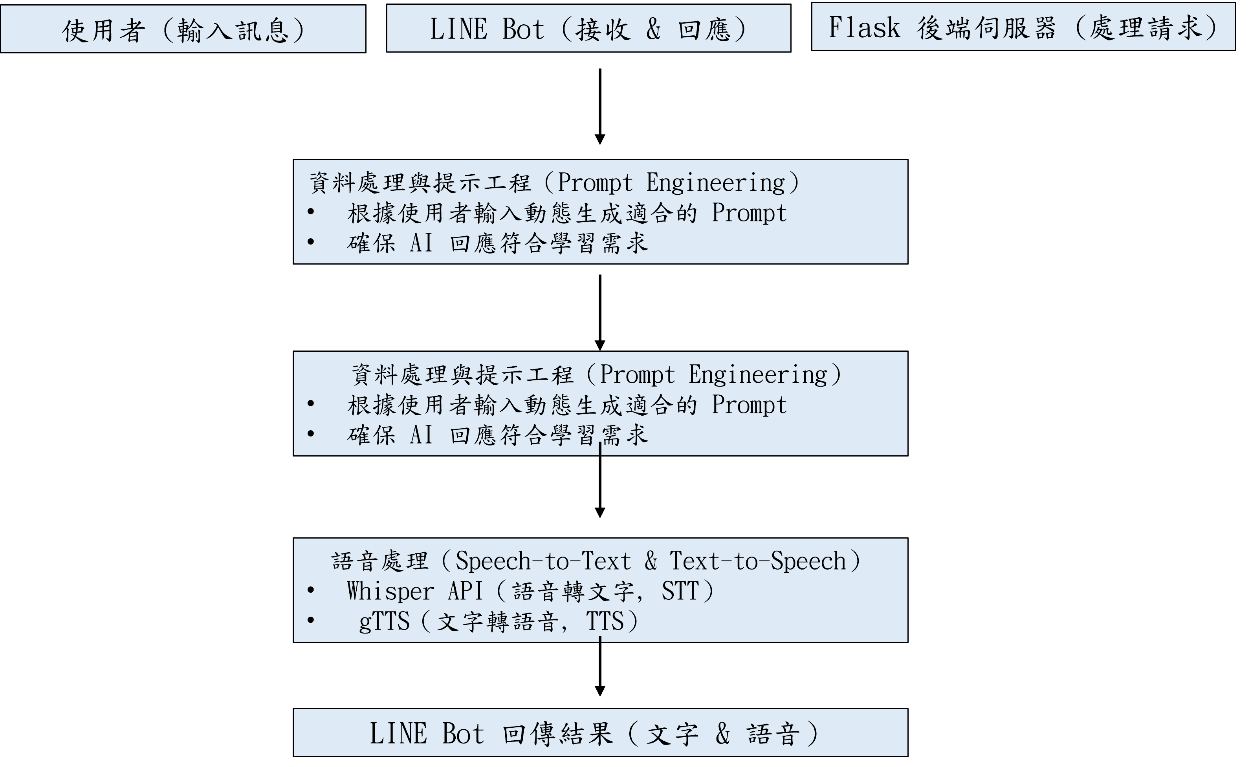
這種交替式互動不僅提供立即回饋機制，更創造類似真人交流的學習氛圍，成功模擬實際語言應用情境。系統各處理環節皆經周密規劃，從初始使用者輸入至最終回應產出，組成一套完善且效能優異的英語學習輔助平台。

圖2：本研究系統流程圖

系統核心功能（Key Features）
本系統專為初學者英語學習設計，提供三大核心功能，以下根據實際系統運作詳述各功能特點：

英語對話練習
提供情境式對話環境，培養學習者的英語溝通能力。
首先引導用戶選擇感興趣的對話主題（如「#topic Interest」），並提供多種難度等級選項，確保學習體驗的個性化與適切性。系統會確認用戶選擇，例如顯示「Selected: Interest (Advanced)」等確認訊息，增強用戶的使用信心。
在對話進行階段，系統根據選定主題生成適合的對話開場白，如「Let's talk about cultural pursuits. What kind of art or literature do you enjoy?」，並提供回覆範例，有效降低學習者的回應障礙。當學習者回應不明確時，系統會適時提示進一步說明，保持對話的自然流動。整個學習過程支援文字與語音回應，促進多種感官學習，系統會根據用戶回應動態調整對話方向，維持對話的連貫性與教育價值。

單字學習
單字學習功能專注於詞彙量的拓展與應用，採用循序漸進的學習方式。
用戶可透過特定指令「#start_vocabulary」啟動單字學習模式，系統隨即顯示難度選項（初級、中級、高級），讓用戶選擇適合的學習難度。
系統根據選擇提供結構化的單字學習內容，包含詞性、詳細釋義和使用範例，如「Resilient (adjective): able to withstand or recover quickly from difficult conditions.」。為了加深理解，系統還提供使用所有目標單字的綜合句子範例，展示如何在上下文中正確使用這些單字，並鼓勵用戶嘗試使用所學單字進行造句練習。
用戶完成造句後，系統提供全面的評估與回饋，包括單字使用正確性評估、句子結構分析，以及具體改進建議，如增加連接詞或拓展句子內容等。這種個性化回饋機制能夠針對使用者的語言水平提供適切指導，幫助使用者準確理解單字的正確用法，有效提升詞彙應用能力。

跟讀練習
跟讀練習功能著重於口說與發音能力的培養，採用「跟讀練習」（Shadowing）。
系統先引導用戶選擇跟讀練習的難度等級，然後提供語音範例（透過LINE的語音訊息功能），讓使用者能夠反覆聆聽標準發音。同時，系統顯示文字形式的句子，如「Trees provide oxygen for us to breathe.」，幫助使用者全面理解學習內容。
使用者通過LINE的語音錄製功能模仿跟讀系統提供的句子後，系統立即進行發音評估，將使用者的發音與標準發音進行比對，計算出相似度評分（如相似度為64.1%），並提供具體的發音反饋和改進建議，針對性指出需要加強的部分。此功能特別適合口語練習，透過精確的評分和具體的反饋，幫助使用者逐步提升發音的準確性和自然流暢度。此外，系統還設計了持續性練習機制，在評估完成後詢問是否繼續練習，鼓勵使用者反覆練習以達到最佳學習效果。
除了三大核心功能外，系統還提供便捷的選單功能（menu按鈕），讓用戶可以隨時返回主選單，靈活選擇不同的學習模式或調整學習難度，增加整體使用體驗的流暢性和便利性。

系統展示與評估

功能展示

英語對話練習功能
英語對話練習是本系統的主要功能之一，讓使用者能在生活情境中練習英語會話。圖3呈現了整個運作流程，包含主題選擇、難度設定、設定確認、對話引導、使用者回應及系統回饋等六個關鍵步驟。
系統會先問使用者「Please select a topic to practice:」，引導他們選擇想聊的主題。選擇主題後（如「Interest」），系統會要求設定難度等級，並在完成選擇後顯示確認訊息（如「Interest (Advanced)」），確保使用者知道當前的學習設定。
系統會根據主題與難度產生合適的對話提示，也提供回覆範例，幫助降低學習者的答題壓力。使用者可以用文字或語音方式回應（如「Yes, I'd love to try that」），系統會分析回應並延續對話。
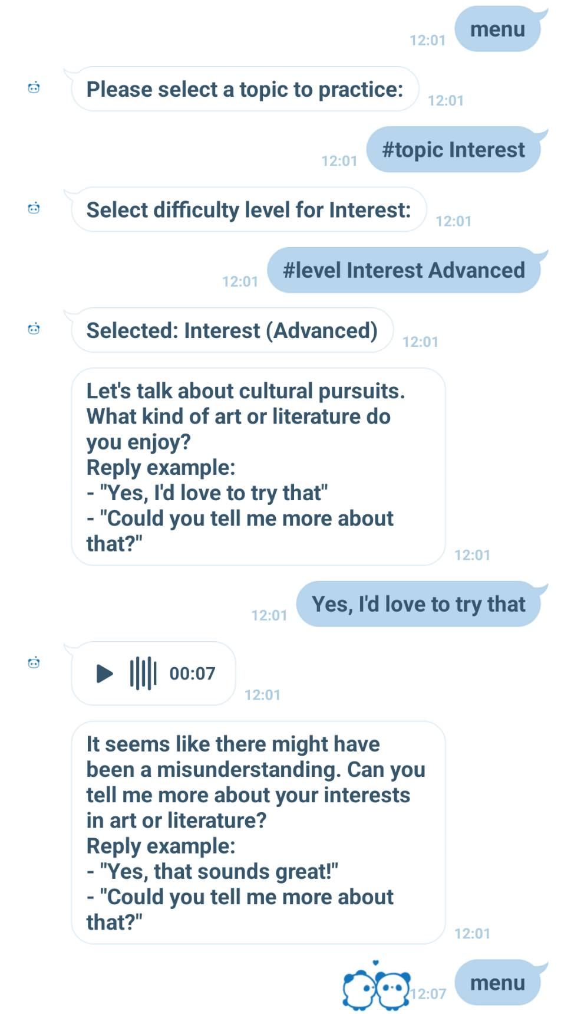
值得一提的是，系統能維持對話的連貫性，理解使用者的意思並適當延伸話題。系統提供的回覆範例也減輕了學習壓力，增加使用者的信心，創造更流暢的學習體驗。
圖3：對話練習展示圖

(2) 單字造句練習功能
單字造句練習著重於加強使用者的詞彙應用能力，圖4展示了完整操作流程。使用者可以透過選單或直接輸入「#start_vocabulary」指令開始單字學習，系統會提供初級、中級、高級三種難度等級供選擇。
根據所選難度，系統會提供當日學習單字（如初級難度的resilient、conundrum和pernicious），每個單字都有詞性、定義及使用例子，幫助全面理解。系統還會提供一個結合所有目標單字的範例句子，增強學習效果。
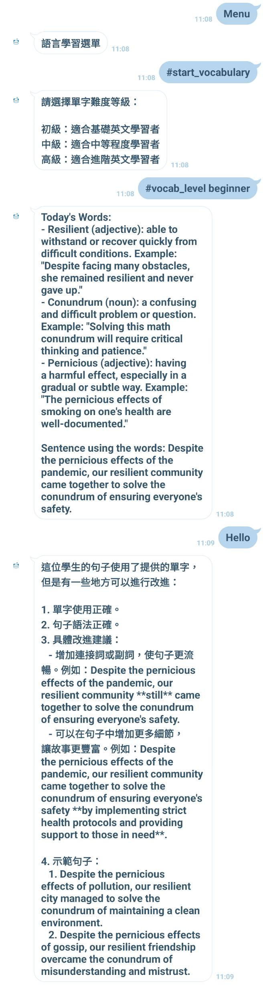
使用者嘗試用目標單字造句後，系統會給予評估與建議，包括詞法使用正確性、句子結構分析、改進建議，以及其他範例句。這種分析能針對使用者的語言程度提供適合的指導，幫助他們正確理解和應用新學的詞彙，提升表達能力。
圖4：單字造句練習展示圖

(3) 跟讀練習功能
跟讀練習功能主要提升使用者的發音與口語流暢度，圖5展示了實際操作過程。系統先引導使用者選擇跟讀練習的難度，然後通過LINE的語音訊息功能提供標準發音示範，使用者可以重複聽以熟悉正確發音。
同時，系統也會以文字顯示練習句子（如「Trees provide oxygen for us to breathe.」），幫助理解內容。使用者用LINE的語音功能跟讀後，系統會立即評估，計算發音相似度（如64.1%），並給予針對性的發音反饋和建議。
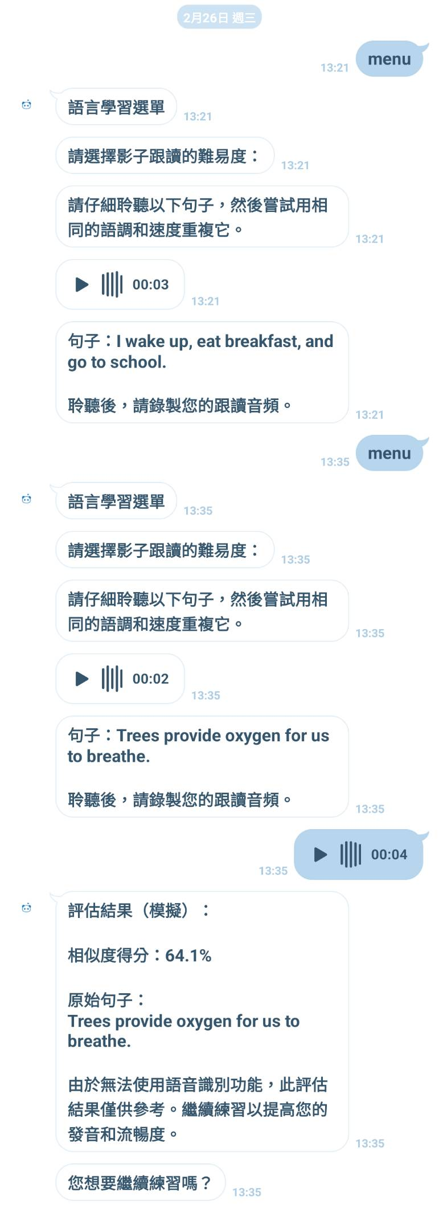
這種即時評估特別適合口語練習，幫助使用者了解自己的發音優缺點，逐步提升發音的準確性和自然度。系統也設計了持續練習的機制，鼓勵反覆練習，以達到最佳學習效果，建立良好的口語表達能力。
圖5：跟讀練習展示圖

現有英語學習應用比較
在展示本系統的功能與特點後，本節將本研究開發的LINE Bot與市場上主流的英語學習應用（Speak、Toko及ELSA）進行比較分析，以明確本系統的差異化優勢與價值。
Speak專注於對話練習，提供AI模擬對話和發音評估功能；Toko提供多語言支援和遊戲化學習元素，具有社群互動功能；ELSA則專注於發音訓練，提供精確的發音診斷和反饋。這些應用均需下載專用APP並創建帳號，且多數核心功能需要付費訂閱。
表4.1：本系統與現有英語學習應用比較
比較項目 | Speak | Toko | ELSA | 本研究英語學習
平台 | 需下載APP | 需下載APP | 需下載APP | Line Bot，無需額外下載
主要功能 | 對話練習、發音評估 | 對話練習、 | 發音訓練 | 對話、單字造句、跟讀三大功能
價格模式 | 訂閱制 | 訂閱制 | 訂閱制 | 完全免費
目標用戶 | 廣泛 | 廣泛 | 廣泛 | 英語初學者

從比較結果可見，本系統在多方面具有差異化優勢：
低使用門檻：基於台灣使用率超過90%的LINE平台，無需額外下載應用或創建帳號，使學習過程更加便捷，特別適合數位工具使用經驗有限的初學者。
功能整合：系統成功整合英語對話練習、單字造句練習及跟讀練習三大功能，提供全方位的語言能力培養，而非僅專注於單一技能。
零成本學習：系統提供完全免費的學習體驗，消除了經濟障礙，使優質英語學習資源更加普及。
儘管如此，相較於商業化應用，本系統在學習數據分析、離線功能支援及遊戲化元素方面仍有進步空間。未來的系統優化將考慮這些方向，進一步提升整體學習體驗。
總結而言，本研究開發的LINE Bot系統通過降低使用門檻、整合多元功能和先進技術，為英語初學者提供了一個便捷、實用的英語學習環境，有效解決了傳統學習中「缺乏練習機會」與「學習動機不足」的問題。

使用者回饋與改善建議

訪談發現

(1) 系統優勢與正面體驗
訪談後我們發現，使用者普遍給了正面評價，也提出了不少實用建議。
使用者很喜歡系統基於LINE平台這點，不用另外下載APP就能學英文，使用起來超方便。界面設計簡單明瞭，新手也能立刻上手，不需要花時間摸索。大家都讚賞系統回應很流暢自然，會理解對話上下文，感覺像在跟真人聊天一樣，而不是冰冷的機器回應。系統的即時反饋也讓學習變得更有互動感，學習者能馬上知道自己哪裡需要改進。
不同程度的學習者對功能有不同喜好。英文初學者最愛「跟讀練習」，他們覺得看到即時的發音評分和改進建議很實用，可以明確知道怎麼修正發音。中級學習者則偏好「對話練習」，認為能在真實情境中應用所學，把課本知識變成實際對談能力。高級學習者則對「單字造句」功能評價最高，特別欣賞其中詳細的語法解析，能幫他們更精確地表達複雜概念。
使用系統一段時間後，學習者表示看到了實際進步：發音變準了（尤其是原本很難發的音），過去只認得但不會用的單字現在能主動應用了，語法理解和表達能力也明顯進步，最重要的是學習信心和動力都增強了。這顯示系統能全面提升不同面向的語言能力，幫助使用者踏實地進步。
所有受訪者都肯定系統很容易上手，特別是因為LINE是大家每天都在用的平台，不需要另外適應新軟體。中高級的英文學習者特別驚訝系統能這麼好地理解對話脈絡並給出相關回應，讓他們的學習體驗更加流暢。

(2) 使用挑戰與系統限制
儘管系統整體評價積極，受訪者仍指出了幾項問題。
首先，系統回應時間有時過長，特別是在處理複雜問題或語音識別時，這在一定程度上影響互動的流暢度和體驗。
其次，系統需要網路，依賴在線服務提供功能，缺乏離線模式使得在網路不穩定或不可用環境中使用不穩定。
此外，沒有學習進度追踪和分析功能有限，很難謂使用者提供長期學習成效的評估和進步軌跡。

(3) 改進建議
受訪者提出了多項具建設性的改進建議。
首先，加入學習進度追踪和分析學習情況的功能，提供視覺化學習報告，幫助學習者查看學習情況並且可以調整學習策略。
其次是改進語音識別準確率，特別是針對非標準發音的識別能力，使系統能更好地適應初學者和不同口音的使用者。縮短系統回應時間也被認為是提高互動流暢度的重要方向。
此外，開發部分離線功能以減少對網路的依賴，也被視為增強系統實用性的關鍵要素。

2. 小結

(1) 總結訪談發現與改進方向的價值
本研究通過深度訪談揭示了基於LINE Bot的英語學習系統在實際應用中的優勢與挑戰。系統的主要優勢在於其便利性、自然的互動體驗和多樣化的學習功能，這些特點有效降低了英語學習的門檻，增強了學習動機。
同時，研究也識別出需要改進的關鍵領域，包括語音識別技術優化、開發離線功能和功能擴展等。
受訪者的反饋為系統的後續開發提供了明確方向：一方面需要通過技術改進提升基本使用體驗，如縮短回應時間、增強離線功能；另一方面應加強個性化學習路徑設計和遊戲化元素整合，以增強學習動機和持續性。這些針對性的改進建議具有重要的實用價值，可直接指導系統的迭代優化過程，提升整體教育效果。

(2) 討論研究方法的優勢與局限性
本研究採用深度個案訪談方法收集使用者回饋，這種方法的優勢在於獲取了豐富、具體的使用體驗描述和改進建議，量化方法難以捕捉的使用細節和情感反應。訪談的半結構化設計既確保了核心問題的一致性，又為探索新興主題提供了必要的靈活性，使研究結果更為全面和深入。

結論
本研究成功設計並實作了一個基於LINE Bot的英語學習系統，整合大型語言模型（LLM）、語音轉文字及文字轉語音技術，提供互動式英語學習環境。研究結果顯示，系統具有三項主要優勢：易用性與便利性、互動式學習體驗，以及多元化學習功能。系統充分利用LINE平台作為介面，免除使用者額外安裝應用程式的需求，大幅降低使用門檻，增強了學習的可及性。通過提供即時反饋和自然對話體驗，系統有效解決了傳統學習中缺乏練習機會的問題，創造出模擬真實語境的學習環境。
此外，使用者訪談結果表明，不同英語程度的學習者對系統功能有不同偏好，說明系統能夠適應不同學習階段的需求，提供個性化的學習體驗。同時，系統也面臨一些挑戰，這些問題指出了未來系統優化的主要方向，也反映了當前AI輔助語言學習系統普遍面臨的技術限制。
本研究為人工智慧技術在語言教育領域的應用提供了實證案例，證明了通過提示工程技術可有效引導AI生成適合教育目的的內容。未來研究方向包括優化語音識別技術以提高準確率，加強個性化學習路徑設計，以及進行更廣泛的實證研究以驗證系統的長期學習效果。隨著人工智慧技術的不斷發展，類似系統在教育領域的應用將更加廣泛，為語言學習帶來更加個性化、高效和愉悅的體驗。

參考文獻

Brown, A. V. (2009). Students' and teachers' perceptions of effective foreign language teaching: A comparison of ideals. The Modern Language Journal, 93(1), 46-60. https://doi.org/10.1111/j.1540-4781.2009.00827.x

Jiang, Y., & Dewaele, J.-M. (2020). The predictive power of sociobiographical and language variables on foreign language anxiety of Chinese university students. System, 89(1), 102207. https://doi.org/10.1016/j.system.2020.102207

Katkov, S., Liotta, A., & Vietti, A. (2024). Evaluating the robustness of ASR systems in adverse acoustic conditions. In 2024 Fifth International Conference on Signal Processing and Communication, IEEE.

Krashen, S. D. (1985). The input hypothesis: Issues and implications. Longman.

Liu, P., Yuan, W., Fu, J., Jiang, Z., Hayashi, H., & Neubig, G. (2023). Pre-train, prompt, and predict: A systematic survey of prompting methods in natural language processing. ACM Computing Surveys, 55(9), 1-35. https://doi.org/10.1145/3560815

Newton, J. (2013). Incidental vocabulary learning in classroom communication tasks. Language Teaching Research, 17(2), 164-187. https://doi.org/10.1177/1362168812460814

Peng, Y., Tian, J., Yan, B., Berrebbi, D., Chang, X., Li, X., Shi, J., Arora, S., Chen, W., Sharma, R., Zhang, W., Sudo, Y., Shakeel, M., Jung, J., Maiti, S., & Watanabe, S. (2023). Reproducing Whisper-style training using an open-source toolkit and publicly available data. arXiv preprint.

Radford, A., Kim, J. W., Xu, T., Brockman, G., McLeavey, C., & Sutskever, I. (2022). Robust speech recognition via large-scale weak supervision. arXiv preprint arXiv:2212.04356.

Teng, M. F. (2020). Retention of new words learned incidentally from reading: Word exposure frequency, L1 marginal glosses, and their combination. Language Teaching Research, 24(6), 785-812. https://doi.org/10.1177/1362168819829026

Wei, J., Wang, X., Schuurmans, D., Bosma, M., Ichter, B., Xia, F., Chi, E. H., Le, Q. V., & Zhou, D. (2022). Chain-of-thought prompting elicits reasoning in large language models. In Advances in Neural Information Processing Systems 35 (NeurIPS 2022). arXiv preprint arXiv:2201.11903.

沈璐儀（2020）。運用英語學習APP提升高職生英語學習成效與學習態度之實驗研究[碩士論文]。https://hdl.handle.net/11296/598uv3

周怡君（2018）。嘉義市中學生英語學習環境、英語學習動機與英語學習策略之相關研究[碩士論文，國立嘉義大學]。https://hdl.handle.net/11296/zfzqtt

彭怡寧（2021）。台灣高中生英語學習動機與學習策略的使用[碩士論文，國立臺灣師範大學]。https://hdl.handle.net/11296/y832vy

Design and Implementation of an English Learning System Integrating LINE Bot with Large Language Models

Yi-Lin Du*
Department of Information Management
National Kaohsiung University of Science and Technology F112119106@nkust.edu.tw

Ye-Sing Chen
Department of Information Management
National Kaohsiung University of Science and Technology C111118101@nkust.edu.tw

Dr. Cheng-Lung Huang
Department of Information Management
National Kaohsiung University of Science and Technology
clhuang@nkust.edu.tw

Dr. Hung-Yi Chang
Department of Information Management
National Kaohsiung University of Science and Technology
leorean@nkust.edu.tw

Abstract
This research designs and implements an English learning system based on LINE Bot, integrating Large Language Models (LLM), speech-to-text (Whisper), and text-to-speech (gTTS) technologies to provide an interactive English learning environment. The system is built on the Flask framework and implements three core functions: English conversation practice, word sentence construction, and read-aloud practice. The research particularly focuses on the application of Prompt Engineering in educational contexts, designing prompts that align with interactive patterns and feedback mechanisms. User feedback indicates that the system provides immediate, personalized language learning experiences, effectively lowers the barrier to learning English, and enhances English interaction abilities. This research provides an empirical case for the application of artificial intelligence in language education and offers reference value for promoting English learning.

Keywords: English Learning, LINE Bot, Large Language Models, Prompt Engineering

